# Kinderrechte weltweit

Lies dir den Zeitungsartikel durch und bearbeite anschließend die Aufgaben auf den folgenden Seiten.

## Mein Leben in Somalia

Hallo, mein Name ist Ayaan und ich bin 12 Jahre alt. Ich lebe in Somalia, einem Land im Osten Afrikas. In Somalia leben etwa 15 Millionen Menschen. Das Land hat wunderschöne Strände und viele Wüstengebiete, aber leider gibt es auch viele Probleme. Die Wirtschaft ist schwach und es gibt oft Konflikte und Unsicherheit. Viele Kinder wie ich können deshalb nicht in die Schule gehen.

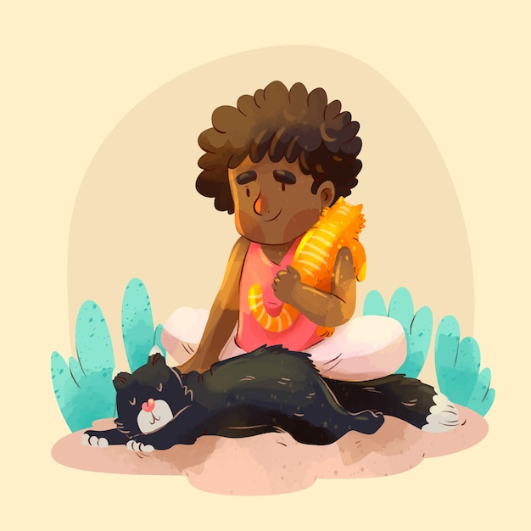

Ich wohne mit meiner Mutter und meinen zwei jüngeren Geschwistern in einer kleinen Hütte. Meine Mutter arbeitet hart, aber wir haben oft nicht genug zu essen. Ich liebe es, mit meinen Freunden Fußball zu spielen und zu zeichnen. Doch meistens muss ich meiner Mutter auf dem Feld helfen, damit wir genug Geld zum Überleben haben. Deshalb kann ich nicht zur Schule gehen und lerne nicht, wie andere Kinder.

Viele Kinder in Somalia müssen arbeiten, weil ihre Familien sehr arm sind. Manchmal werden Kinder sogar als Soldaten eingesetzt. Das ist sehr gefährlich und traurig. Ich träume davon, eines Tages Lehrerin zu werden und anderen Kindern zu helfen. Dafür möchte ich unbedingt lesen und schreiben lernen. Ich hoffe, dass es eines Tages Frieden in meinem Land gibt und alle Kinder zur Schule gehen können.

Meine größte Hoffnung ist, dass alle Kinder in Somalia eine bessere Zukunft haben. Es wäre wunderbar, wenn wir alle sicher und glücklich leben könnten. Bis dahin werde ich weiter träumen und versuchen, so gut es geht zu helfen.

### Wähle bei jeder Frage die richtige Antwort aus.

###### **Warum können viele Kinder in Somalia nicht zur Schule gehen?**

Weil die Wirtschaft schwach ist und es viele Konflikte gibt Weil die Kinder keinen Interesse an der Schule haben Weil es in Somalia keine Schulen gibt Weil alle Kinder in Somalia arbeiten müssen

###### **Was sind einige der natürlichen Merkmale Somalias?**

Hohe Berge und grüne Täler Wunderschöne Strände und viele Wüstengebiete Große Wälder und viele Seen Trockene Steppen und schneebedeckte Gipfel

###### **Was ist Ayaans Traum für die Zukunft?**

Lehrerin zu werden und anderen Kindern zu helfen Fußballspielerin zu werden und in einem großen Verein zu spielen Ärztin zu werden und kranke Menschen zu heilen Künstlerin zu werden und ihre Bilder zu verkaufen

###### **Warum muss Ayaan oft ihrer Mutter auf dem Feld helfen?**

Weil sie Geld zum Überleben verdienen müssen Weil sie keine Freunde zum Spielen hat Weil ihre Mutter krank ist und nicht arbeiten kann Weil sie die Feldarbeit liebt

###### **Was ist Ayaans größte Hoffnung für die Kinder in Somalia?**

Dass alle Kinder berühmt werden Dass alle Kinder in anderen Ländern leben Dass alle Kinder eine bessere Zukunft haben Dass alle Kinder reich werden

###### **Was macht Ayaan gern in ihrer Freizeit?**

Kochen und backen Lesen und schreiben Schwimmen und tanzen Fußball spielen und zeichnen

Welche Fragen würdest du Ayaan gerne stellen?

___________________________________________________________________

___________________________________________________________________

___________________________________________________________________

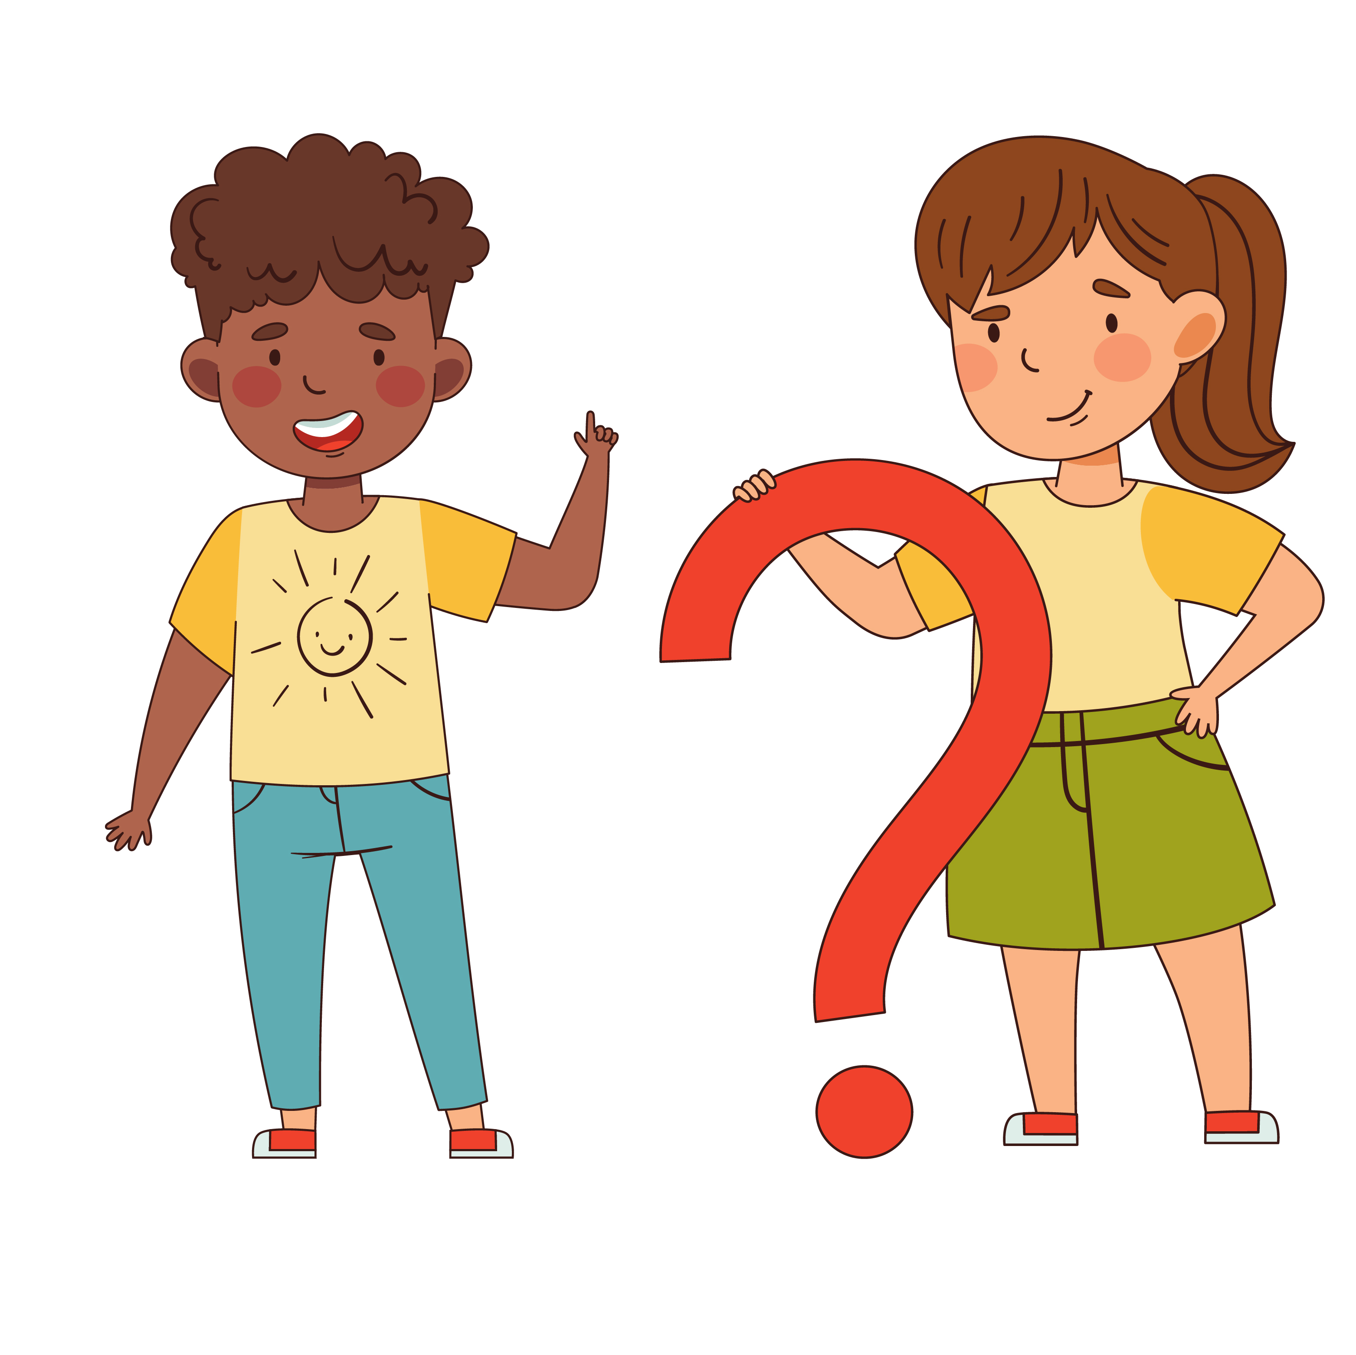

# Somalia im Detail

### Erfahre nun noch etwas mehr über die Kinderrechtslage im Land. Lies dir den Text durch und beantworte die Fragen auf der folgenden Seite.

Die Situation der Kinderrechte in Somalia ist sehr schwierig. Seit vielen Jahren leidet das Land unter Bürgerkrieg und Gewalt, was das Leben für Kinder sehr hart macht. Verschiedene bewaffnete Gruppen kämpfen um die Macht und die Regierung ist schwach. Das macht es schwer, Schulen, Krankenhäuser und andere wichtige Einrichtungen zu betreiben.

Viele Kinder in Somalia können nicht zur Schule gehen, weil es nicht genug Schulen gibt oder weil der Schulweg zu gefährlich ist. Besonders Mädchen haben es schwer, weil sie oft nicht zur Schule gehen dürfen oder früh verheiratet werden. Ohne Bildung haben diese Kinder kaum Chancen auf eine bessere Zukunft.

Ein weiteres großes Problem ist die Gesundheit der Kinder. Viele Krankenhäuser sind zerstört oder haben nicht genug Medikamente. Dadurch sterben viele Kinder an Krankheiten, die eigentlich heilbar sind. Zudem haben viele Kinder nicht genug zu essen und leiden an Unterernährung.

Die internationale Gemeinschaft versucht zu helfen. Verschiedene Organisationen schicken Lebensmittel, bauen Schulen und kümmern sich um kranke Kinder. Trotzdem ist die Lage sehr schwierig, weil es immer wieder Kämpfe gibt und die Hilfe oft nicht ankommt.

In der Zukunft hoffen viele Menschen, dass es Frieden in Somalia geben wird. Wenn die Kämpfe aufhören, können mehr Kinder zur Schule gehen und eine bessere Zukunft haben. Aber das ist nicht leicht und wird viel Zeit brauchen. Es ist wichtig, dass die Welt Somalia nicht vergisst und weiter hilft.

### Wähle bei jeder Aussage aus, ob sie wahr oder falsch ist.

###### **Die Situation der Kinderrechte in Somalia ist sehr schwierig.**

Wahr Falsch

###### **Viele Kinder in Somalia können nicht zur Schule gehen, weil es nicht genug Schulen gibt oder weil der Schulweg zu gefährlich ist.**

Wahr Falsch

###### **Die internationale Gemeinschaft hat es aufgegeben, Somalia zu helfen.**

Wahr Falsch

###### **Viele Kinder in Somalia haben genug zu essen und leiden nicht an Unterernährung.**

Wahr Falsch

###### **Ein weiteres großes Problem ist die Gesundheit der Kinder in Somalia.**

Wahr Falsch

###### **Die Regierung in Somalia ist stark und kann Schulen und Krankenhäuser gut betreiben.**

Wahr Falsch

